Département du BAS-RHIN COMMUNE DE WINTZENHEIM KOCHERSBERG
Arrondissement
SAVERNE Procès-verbal
des délibérations du Conseil Municipal
Conseillers élus : 11
Conseillers en fonction : 10 Séance du 01 Septembre 2023
Conseillers présents ou représentés : 10

Date de convocation : 22/08/2023
Date publication : 12/09/2023

Sous la présidence de M. Alain NORTH
Secrétaire de séance : M. Benoît REGEL

SEANCE DU 01 Septembre 2023

Le Conseil Municipal approuve à l’unanimité le Procès-Verbal du 09/08/2023

Etaient présents :
Le Maire : Alain NORTH.
Les adjoints : Nathalie GEIGER,
Les conseillers : Benoît REGEL, Marjorie NORTH, Frédéric SPILL, Guillaume CROISET, Stéphanie MATHERN
Absents excusés : Thomas ROECKEL Hervé OUVRARD, Thomas MOLINA
Procurations : Thomas MOLINA pour Nathalie GEIGER, Hervé OUVRARD pour Benoît REGEL, Thomas ROECKEL pour Alain NORTH

1: Suppression de la régie de recettes communale
Vu la délibération n° 2015/31 instaurant la régie communale

Entendu les explications et les recommandations de notre conseiller aux décideurs locaux

« Au titre de l'exercice 2022, votre régie de recettes "location salle" a encaissé plus de 5000€.
A ce titre vous êtes dans l'obligation, pour être conforme à la réglementation, d'ouvrir un compte Dépôts de fonds au Trésor (DFT), de tenir une comptabilité spécifique et de proposer à vos redevables le paiement par carte bancaire. Ce dernier point suppose que la collectivité s'équipe d'un terminal de paiement, à ses frais, auprès d'un fournisseur de son choix.
Compte tenu de la relative lourdeur du dispositif à mettre en place, il pourrait sembler opportun de supprimer votre régie de recette et d'encaisser les locations de salle par l'émission d'un ou plusieurs titres de recettes. En effet, plusieurs possibilités s'offrent à vous en fonction de vos tarifs et habitude de facturation. »

Le conseil municipal entendu les explications du maire, après en avoir délibéré

DECIDE à l’unanimité des présents et représentés (10) :
De supprimer la régie communale mise en place par délibération N° 2015/31 du 12/06/2015

AUTORISE le maire à signer tout document nécessaire à l’exécution de la présente délibération

2 : Echange Terrain
Entendu les réclamations de Monsieur Kauffmann sur le fait que le chemin réalisé par l’association foncière dans le cadre des travaux connexes de remembrement empiète sur sa parcelle

Considérant que la régularisation de cette situation serait trop onéreuse pour la collectivité

Vu que la régularisation amiable par un échange de terrains est acceptée par Monsieur Kauffmann

Le conseil municipal, entendu les explications du maire, à l’unanimité des présents et représentés :

DECIDE d’échanger, la parcelle section 20 nº 228 , 6.30 ares (six ares et 30 centiares) sur le ban communal de Wintzenheim-Kochersberg appartenant à la commune de Wintzenheim (annexe 1) contre la parcelle section 43 n^{os} 372/18, avec 6,30 ares (six ares et 30 centiares) sur le ban communal de Kuttolsheim (annexe 2) appartenant à Monsieur KAUFFMANN, domicilié au 8, rue Principale à Wintzenheim-Kochersberg (Bas-Rhin) pour une valeur équivalente de chaque parcelle à 80 € (quatre vingt euros) l’are soit un montant de 504,00 € (cinq cent quatre euros)

ACCEPTE la prise en charge de l’acte d’échange par la commune

CHARGE le maire d’effectuer toutes les démarches nécessaires à l’exécution de cette délibération

AUTORISE le maire à signer tous documents y afférents

Annexe 1

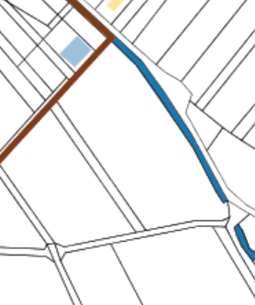

Annexe 2
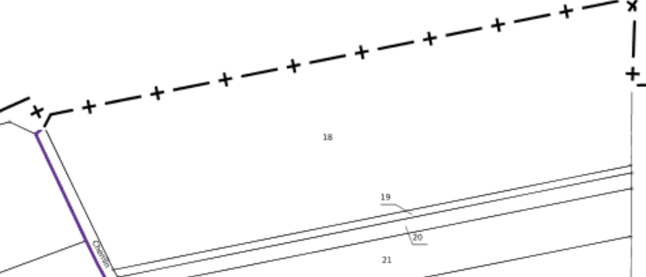

3 : Désignation d’un signataire pour la Convention Cantine Scolaire

La Communauté de communes du Kochersberg organise un service de cantine scolaire à Wintzenheim-Kochersberg, au sein de la salle des fêtes du village, propriété de la Commune de Wintzenheim-Kochersberg.
La convention ci-dessous a pour objet de déterminer dans quelles conditions la Commune de Wintzenheim-Kochersberg met à disposition de la Communauté de communes du Kochersberg les locaux nécessaires au bon fonctionnement du service de cantine scolaire

ARTICLE 1 : Objet
La Commune de Wintzenheim-Kochersberg met à la disposition du concessionnaire de service public auquel la Communauté de communes du Kochersberg a confié ses accueils périscolaires et extrascolaires des locaux se trouvant au sein de la salle des fêtes du village, sise rue du Kochersberg à Wintzenheim-Kochersberg (67370).

ARTICLE 2 : Destination des locaux
Les locaux mis à disposition sont destinés à recevoir le service de cantine scolaire géré par le concessionnaire de service public ; cette seule destination est autorisée, pendant les périodes scolaires. La Commune de Wintzenheim-Kochersberg peut quant à elle l’exploiter, en tout ou partie, à d’autres fins.

ARTICLE 3 : Durée
La convention prend effet à compter du 01 septembre 2023, pour une durée de 5 ans. Elle pourra être résiliée à tout moment par lettre recommandée avec accusé de réception, moyennant le respect d’un délai de préavis de 6 mois.

ARTICLE 4 : Loyer et charges
Cette mise à disposition est consentie à titre gratuit. La Communauté de communes du Kochersberg participe néanmoins aux charges induites par application d’un coût horaire moyen qui s’élève actuellement à 0,177 € / heure / enfant permettant au propriétaire de financer les dépenses d’eau, d’assainissement, d’électricité, de chauffage, d’ordures ménagères, de contrôles périodiques et autres frais.

ARTICLE 5 : Obligations de la communauté de communes
La Communauté de communes du Kochersberg s’engage à :
- User paisiblement des locaux et équipements mis à disposition suivant la destination prévue à la convention,
- Répondre des dégradations et pertes,
- Informer immédiatement le propriétaire de tout sinistre et dégradation se produisant dans les locaux loués,
- Ne pas transformer les locaux loués et leurs équipements, sauf avec l’accord de la commune,
- Assurer selon les principes de droit commun, les risques locatifs liés à la présente mise à disposition, ses propres responsabilités pour les dommages causés aux tiers et liées à l’exercice de ses activités dans les locaux mis à disposition ainsi que ses biens propres,
- Ne pas céder la convention de mise à disposition, ni sous-louer.
Les obligations respectives des deux parties sont celles fixées par le Code civil, la loi et la réglementation en vigueur, notamment les décrets n°87-712 et 87-713 du 26 août 1987.

ARTICLE 6 : Avenants
La présente convention de mise à disposition pourra faire l’objet de modifications par voie d’avenant.

Le Conseil Municipal à l’unanimité des présents et représentés désigne M. Alain NORTH, maire de la commune de Wintzenheim Kochersberg comme signataire de la présente convention

